
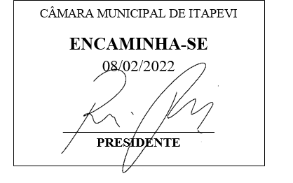
INDICAÇÃO Nº 606 / 2022

Súmula: Solicita informações do Executivo sobre o terreno localizado na Rua Uchôa, Conjunto Habitacional - Setor B, Alto da Colina, altura do nº 244.

INDICO à Mesa, depois de ouvido o douto plenário na forma regimental vigente, que seja oficiado ao Excelentíssimo Senhor Igor Soares Prefeito do Município de Itapevi, junto a secretaria competente, para que mediante manifestação dos Departamentos competentes, informe:

- No local, há a possibilidade de ser instalado uma Areninha para atendimento das famílias do bairro?
- Em quanto tempo este serviço pode ser iniciado?
- Existem impedimentos? Se houver, especificar detalhadamente quais seriam esses impedimentos e quais seriam os motivos;

Justificativa
Senhor Presidente;
Senhoras Vereadoras;
Senhores Vereadores;

A instalação de uma Areninha se faz necessário para atender crianças e adolescentes, proporcionando assim a qualidade de vida das famílias daqueles bairros e atividades de lazer.
Assim, pedimos ao Poder Executivo Municipal que viabilize o encaminhamento de tal solicitação, com sentido de melhorar a qualidade de vida e da comunidade.
Diante do exposto, solicitamos aos nobres pares, aprovação do requerido.


Sala das Sessões Benvindo Moreira Nery, 12 de maio de 2022.

Vereador Thiaguinho Silva
Vice-Presidente
Líder do Governo

